Отчет по лабораторной работе №1

Операционные системы

Марцев Аркадий

Содержание

# 1 Цель работы

Целью данной работы является приобретение практических навыков установки операционной системы на виртуальную машину, настройки минимально необходимых для дальнейшей работы сервисов.

# 2 Задание

1. Создание виртуальной машины
2. Установка операционной системы
3. Работа с операционной системой после установки
4. Установка программного обеспечения для создания документации
5. Дополнительные задания

# 3 Выполнение лабораторной работы

Создаю виртуальную машину fedora на одноименном дистрибутиве в приложении VirtualBox. Выделяю оперативную память, мощность процессора и место на диске.

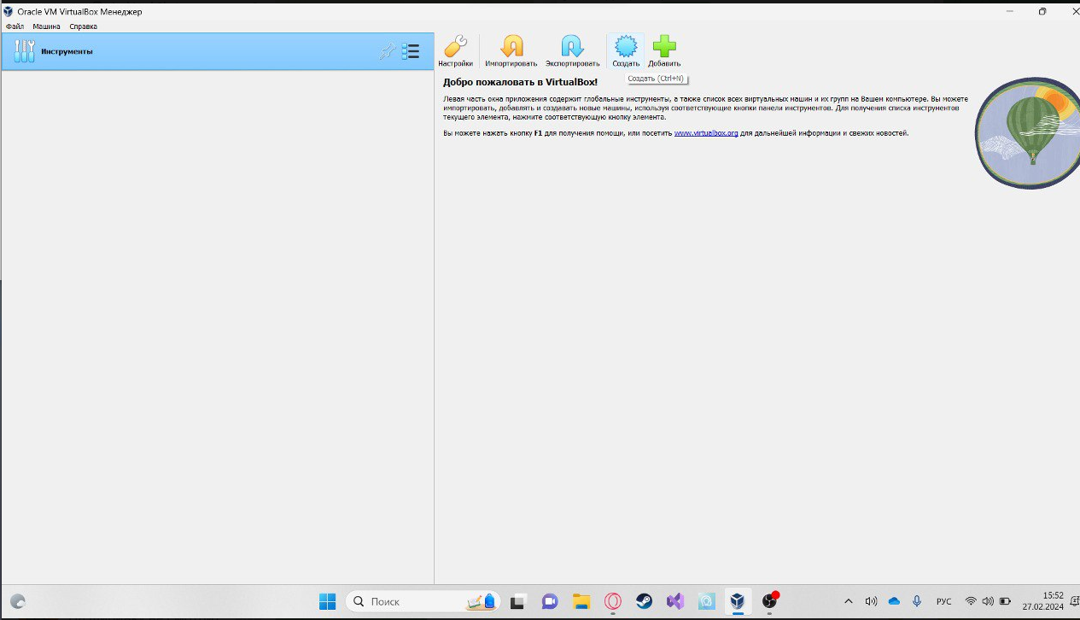

Рис. 1: создание

После того как ОС скачалась и я создал пользователя, я перешел в режим супер-пользователя и обновил пакеты dnf.

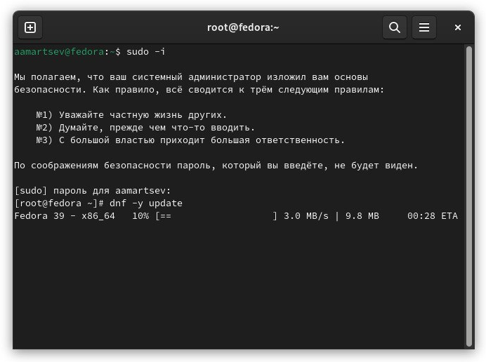

Рис. 2: dnf update

для удобства устанавливаю терминальный мультиплексор timux mc.

timux mc

Рис. 3: timux mc

устанавливаю и создаю конфиг автоматического обновления пакетов dnf, чтоб не делать это каждый раз вручную.

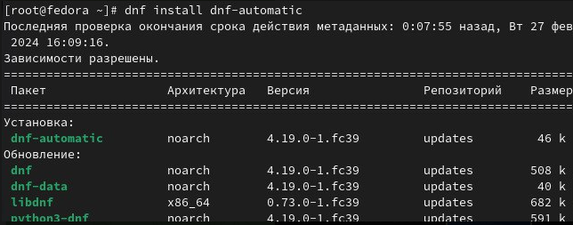

Рис. 4: dnf-automatic

Через конфиг отключаю selinux так как в течении курса он использоваться не будет.

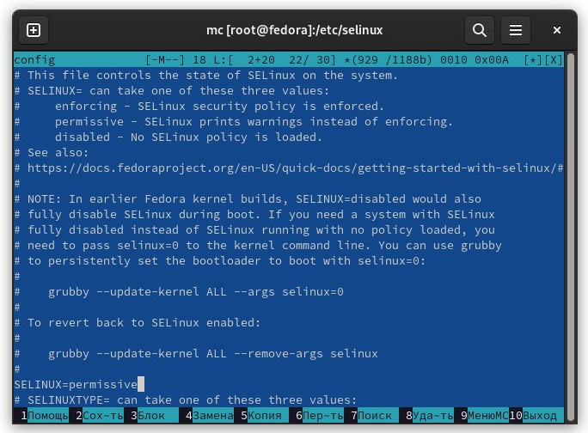

Рис. 5: selinux permissive

Устанавливаю пакеты dkms и development tools.

dkms

Рис. 6: dkms

В меню виртуальной машины подключаю образ диска гостевой ОС и примонтирую диск с помощью утилиты mount.



Рис. 7: mount

Устанавливаю драйвера и перезагружаю виртуальную машину.

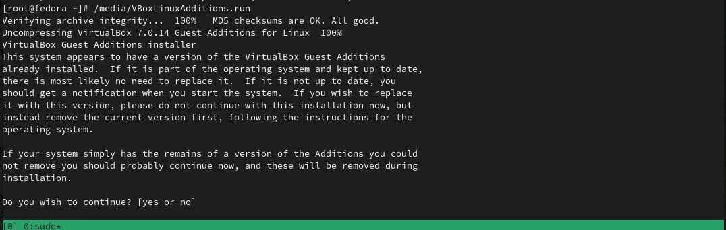

Рис. 8: установка драйверов

Редактирую конфигурационный файл клавиатуры, чтобы не возникало конфликта сочетаний клавиш.

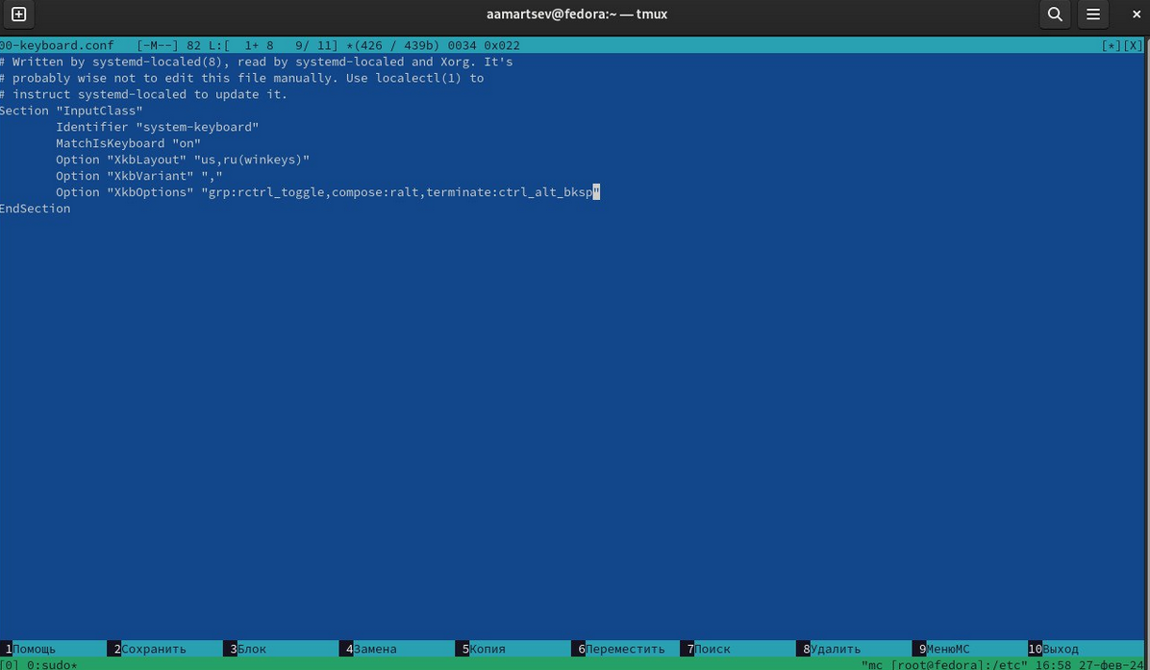

Рис. 9: изменение конфиг. файла

Меняю имя рута в соотношении с соглашением об именовании.

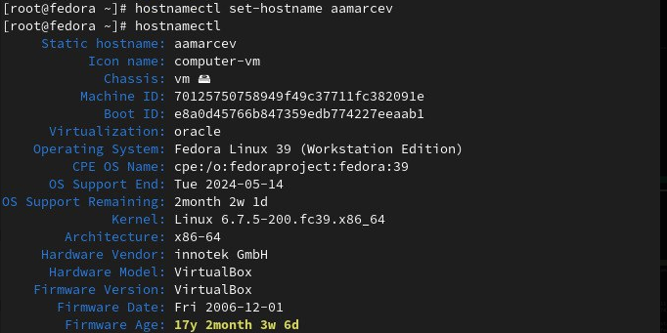

Рис. 10: hostnamectl

добавляю себя в группу vboxsf и подключаю в хотстовой системе разделяемую папку.

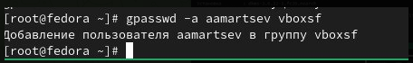

Рис. 11: vboxsf

Устанавливаю pandoc для преобразования отчетов в разные форматы

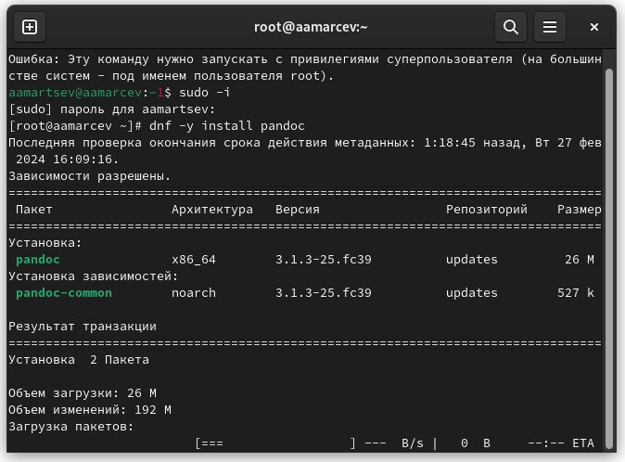

Рис. 12: pandoc instaltion

устанавливаю texlive для того чтоб работали команды make

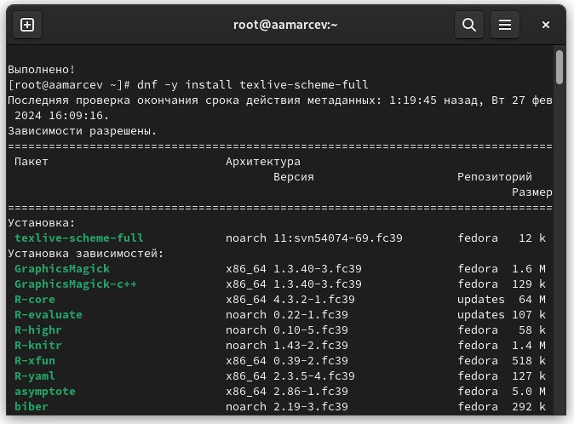

Рис. 13: texlive instalation

# 4 Домашнее задание

при помощи утилит dmesg и grep узнаю искомые в задании данные.

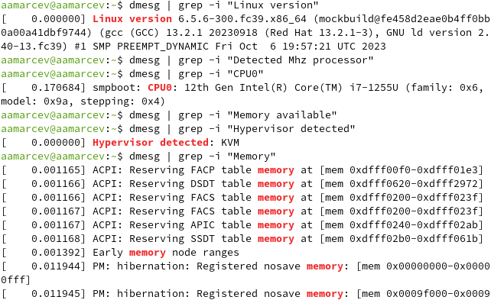

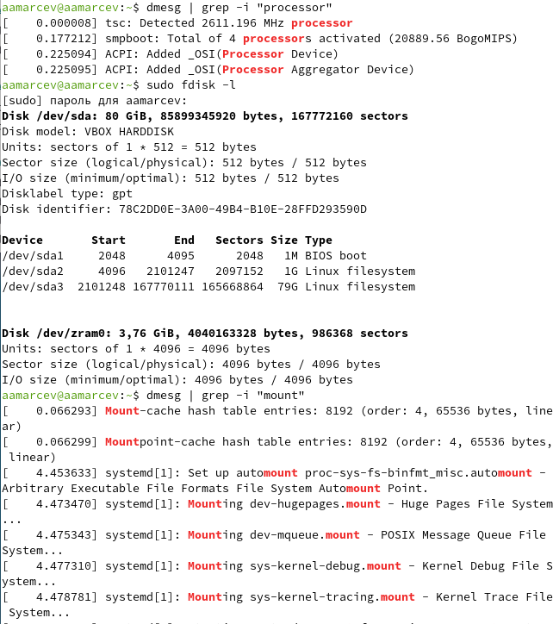

# 5 Контрольные вопросы

1. Учетная запись содержит необходимые для идентификации пользователя при подключении к системе данные, а так же информацию для авторизации и учета: системного имени (user name) (оно может содержать только латинские буквы и знак нижнее подчеркивание, еще оно должно быть уникальным), идентификатор пользователя (UID) (уникальный идентификатор пользователя в системе, целое положительное число), идентификатор группы (CID) (группа, к к-рой относится пользователь. Она, как минимум, одна, по умолчанию - одна), полное имя (full name) (Могут быть ФИО), домашний каталог (home directory) (каталог, в к-рый попадает пользователь после входа в систему и в к-ром хранятся его данные), начальная оболочка (login shell) (командная оболочка, к-рая запускается при входе в систему).
2. Для получения справки по команде: –help; для перемещения по файловой системе - cd; для просмотра содержимого каталога - ls; для определения объёма каталога - du ; для создания / удаления каталогов - mkdir/rmdir; для создания / удаления файлов - touch/rm; для задания определённых прав на файл / каталог - chmod; для просмотра истории команд - history
3. Файловая система - это порядок, определяющий способ организации и хранения и именования данных на различных носителях информации. Примеры: FAT32 представляет собой пространство, разделенное на три части: олна область для служебных структур, форма указателей в виде таблиц и зона для хранения самих файлов. ext3/ext4 - журналируемая файловая система, используемая в основном в ОС с ядром Linux.
4. С помощью команды df, введя ее в терминале. Это утилита, которая показывает список всех файловых систем по именам устройств, сообщает их размер и данные о памяти. Также посмотреть подмонтированные файловые системы можно с помощью утилиты mount.
5. Чтобы удалить зависший процесс, вначале мы должны узнать, какой у него id: используем команду ps. Далее в терминале вводим команду kill < id процесса >. Или можно использовать утилиту killall, что “убьет” все процессы, которые есть в данный момент, для этого не нужно знать id процесса.

# 6 Выводы

При выполнении данной лабораторной работы я приобрел практические навыки установки операционной системы на виртуальную машину, а так же сделал настройки минимально необходимых для дальнейшей работы сервисов.

# Список литературы